Тема урока: Схемы строповки грузов.
Задание: Изучить конспект. Законспектировать в рабочую тетрадь. (конспект приготовить на следующий урок)

Схемы строповки грузов.
Это графическое изображение в аксонометрии поднимаемого груза совместо с применяемыми грузозахватными приспособлениями.
Схемы строповки должны выдаваться на руки стропальщикам и крановщикам или вывешиваться в местах производства работ.
Должны быть разработаны и способы обвязки грузов.
Обязательно нужно разрабатывать схемы строповки в следующих случаях:
- груз не имеет специальных устройств (петель, цапф, рымов) для стропвки;
- груз снабжен специальным устройством для строповки, но может быть поднят с его помощью в различных положениях;
- груз представляет собой детали и узлы машин.

Подъем груза, если не разработана схема строповки, должен производиться в присутствии и под руководством специалиста, ответственного за безопоасное производство работ.
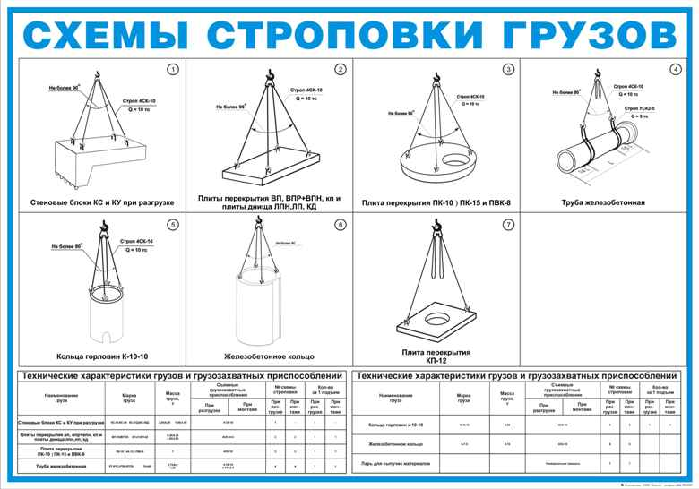

Строповка железобетонных конструкций.
Применяют: 1,2,3,4 –х ветвевые стропы; 2-х петлевые стропы; кольцевые стропы;
Траверсы; зажимные грузозахватные приспособления.
Бетон воспринимает сжимающие усилия, а арматура воспринимает растягивающие усилия. Вместе работают на сжатие-растяжение.
В ж/б конструкциях есть монтажные петли или окна (строповочные узлы).

Строповка фундаментных блоков, блоков стен подвала, фундаментов стаканного типа и многопустотных плит перекрытия.
Используют двух- и четырехветвевые универсальные стропы с крюками, которые цепляют за монтажные петли. Надо соблюдать общие правила строповки:
- крюки должны свободно заходить в петли;
- крюки надо заводить с внешней строны изделий в сторону их центра тяжести;
- элементы крепят за все петли, предусмотренные проектом для их подъема;
- ветви строп во время подъема должны иметь одинаковое натяжение;
- угол между ветвями строп не более 90⁰ ;
- не использованные концы многоветвевого стропа нужно закрепить.

Строповка колонн.
Транспортируют и хранят в горизонтальном положении, а устанавливают вертикально. Стропят за верхнюю часть или выше центра тяжести. Для расстроповки, если нет специальных приспособлений, необходимо подниматься на высоту.
При подъеме из горизонтального в вертикальное положение могут возникать нагрузки, которые могут привести к появлению трещин в бетоне. Поэтому до подъема её обустраивают лестницами и люльками, с которых ведут монтаж.
Применяют для строповки скобы и универсальные траверсы.

Строповка панелей наружных и внутренних стен крупнопанельных зданий.
Панели имеют две или четыре петли и смещенные центры тяжести.
Применяют: специальные балансирные стропы с уравнительными канатами и с дистанционным отцеплением крюков. При зацепке панелей с двумя петлями используют одну пару ветвей, объединенных одним блоком. Панели с четырьмя петлями стропят попарно, закрепляя крюки каждой ветви за две находящиеся рядом петли.

Строповка и монтаж лестничных маршей.
Лестничные марши с площадками складируют на ребро на подкладках 100 х 150 мм с упорами. Лестничные марши без площадок или ступени укладывают плашмя на подкладках 200 х 150 мм и прокладках 80 х 80 мм, не выше чем в 5 рядов.
Лестничные марши и площадки подают на монтаж в наклонном положении. Для этого используют удлинители стропов, которые присоединяют к ветвям основных стропов со стороны нижнего конца поднимаемого элемента.
Для захвата лестничных маршей применяют: крюки; петли-подхваты; вилочные захваты.
Лестничные марши с площадками стропят в несколько приемов: сначала цепляют крюками строп за монтажные петли и переносят в положении хранения «на ребре», а затем кантуют его краном в положение «плашмя» ступенями вверх. После этого специальными захватами перецепляют марш и подают его на монтаж в положении, близком к проектному.
- 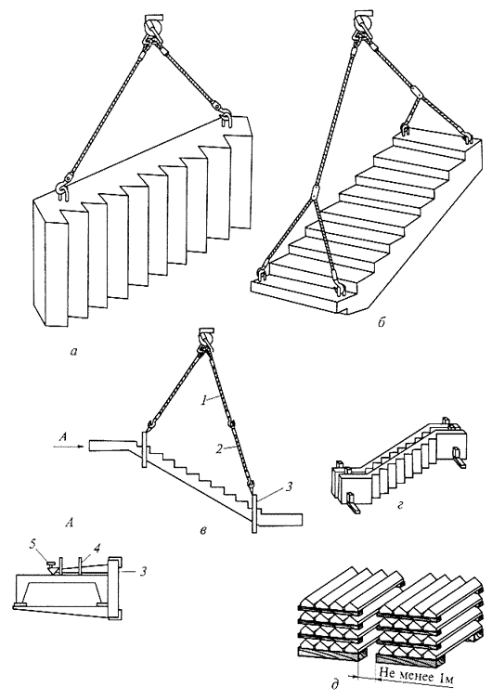

Строповка лестничных маршей
- Строповка лестничных маршей при погрузке – выгрузке (а),
монтаже (б),
с удлинителем и вилочными захватами (в)
и складирование лестничных маршей с площадками (г)
и лестничных маршей без площадок или ступеней (д).
- 1 – строп; 2 – удлинитель; 3 – вилочный захват; 4 – петля; 5 – страховочный винт

https://ya.ru/video/preview/5040399860791685945?from_type=carousel&parent-reqid=1770738295659729-9586695664801477213-balancer-l7leveler-kubr-yp-vla-23-BAL&text=технология+монтажных+работ+при+возведении+железобетонных+и+металлических+конструкций

